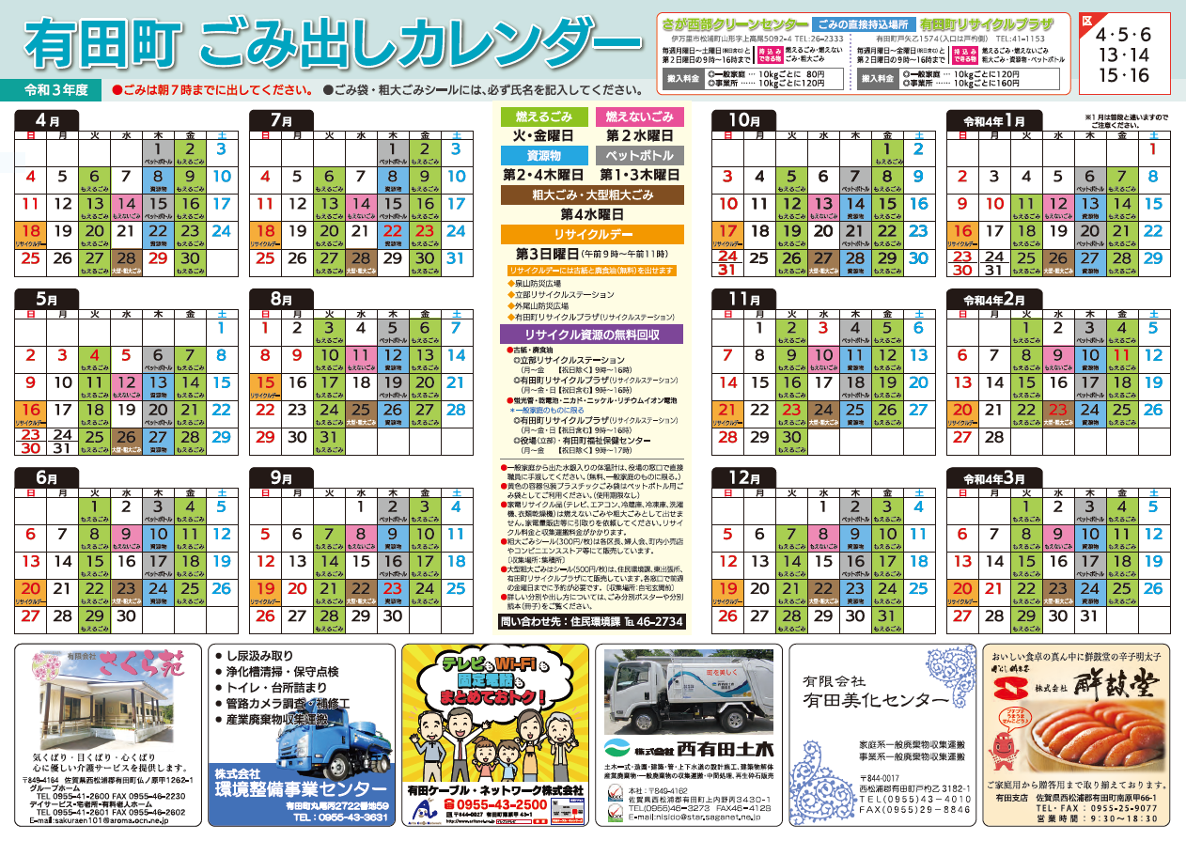
広告
広告
広告
広告
広告
広告

